**Struktogramme**



- Wann: Für einfache, einzelne Befehle oder Operationen

- Wie: Rechteckiger Block mit der Anweisung im Inneren

- Beispiel: "x = 5" oder "Drucke 'Hallo Welt'"



- Wann: Zum Einlesen von Daten von der Benutzeroberfläche oder einer Datei

- Wie: Parallelogramm mit der Eingabebeschreibung

- Beispiel: "Lies Benutzername"



- Wann: Für Ja/Nein-Entscheidungen im Programmablauf

- Wie: Rechteck mit diagonaler Teilung, Bedingung oben, "Ja" links, "Nein" rechts

- Beispiel: "Ist x > 0?"



- Wann: Bei mehreren möglichen Fällen oder Optionen

- Wie: Rechteck mit vertikalen Unterteilungen für jeden Fall

- Beispiel: "switch(farbe)" mit Fällen für Rot, Grün, Blau



- Wann: Für Schleifen mit einer festgelegten Anzahl von Durchläufen

- Wie: Rechteck mit horizontaler Linie oben, Schleifenbedingung darüber

- Beispiel: "Für i von 1 bis 10"



- Wann: Für Schleifen, bei denen die Bedingung am Anfang geprüft wird

- Wie: Rechteck mit horizontaler Linie oben, Schleifenbedingung darüber

- Beispiel: "Solange x < 100"



- Wann: Für Schleifen, bei denen die Bedingung am Ende geprüft wird

- Wie: Rechteck mit horizontaler Linie unten, Schleifenbedingung darunter

- Beispiel: "Wiederhole ... bis x > 100"



- Wann: Zur Darstellung von Unterprogrammen oder Funktionsaufrufen

- Wie: Rechteck mit doppelten vertikalen Linien an den Seiten

- Beispiel: "Berechne Summe(a, b)"



- Wann: Zur Fehlerbehandlung und zum Abfangen von Ausnahmen

- Wie: Zwei nebeneinander liegende Rechtecke, links "Try", rechts "Catch"

- Beispiel: "Versuche Datei zu öffnen" | "Fange FileNotFoundException"

Allgemeine Tipps zur Erstellung von Struktogrammen:

1. Beginnen Sie oben und arbeiten Sie sich nach unten.

2. Verwenden Sie klare, präzise Beschreibungen in den Blöcken.

3. Achten Sie auf eine konsistente Formatierung und Größe der Blöcke.

4. Nummerieren Sie die Blöcke bei Bedarf für bessere Übersichtlichkeit.

5. Verwenden Sie Kommentare, um komplexe Teile zu erklären.

Beim Erstellen eines Struktogramms wählen Sie die Elemente basierend auf der Logik und dem Fluss Ihres Algorithmus aus. Beginnen Sie mit der Hauptstruktur und verfeinern Sie dann die Details. Denken Sie daran, dass Struktogramme dazu dienen, den Algorithmus klar und verständlich darzustellen.

**Struktogramm erstellen**

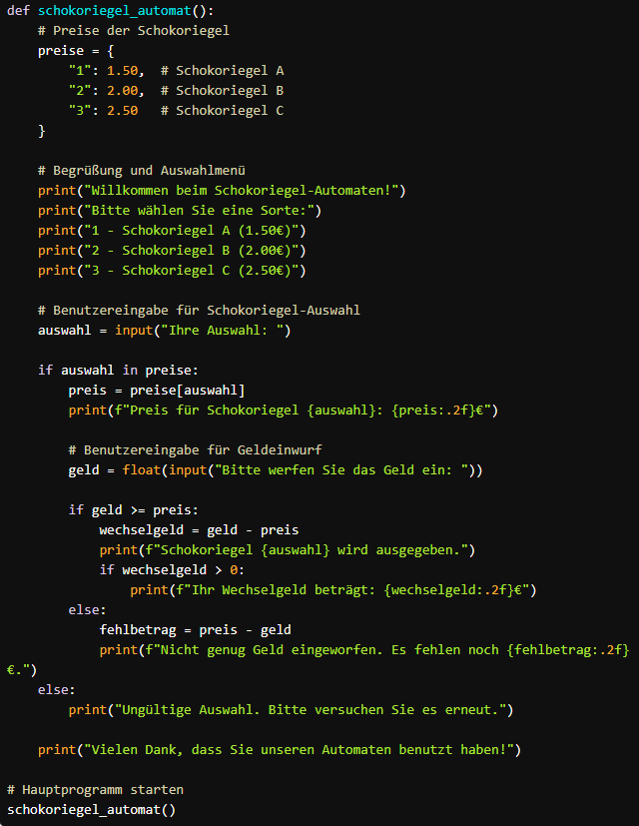

**1. Identifiziere die Hauptschritte des Programms:**

*Begrüßung und Anzeige des Auswahlmenüs*

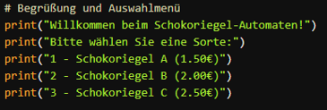

*Entgegennahme der Benutzerauswahl*

**

*Prüfung der Benutzerauswahl*

**

*Berechnung des Preises*

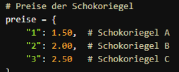

*Entgegennahme des Geldes, Ausgabe des Schokoriegels und Rückgabe des Wechselgeldes*

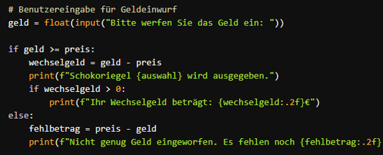

**2. Zeichne das Grundgerüst des Struktogramms:**

Start

|

v

Begrüße den Benutzer und

zeige das Auswahlmenü an

|

v

Nimm die Benutzerauswahl entgegen

|

v

Prüfe die Benutzerauswahl

|

v

Berechne den Preis

|

v

Nimm das Geld entgegen

|

v

Gib den Schokoriegel aus und

gib das Wechselgeld zurück

|

v

Ende

**3. Detailliere die einzelnen Schritte und zeichne das Struktogramm:**

Überlege welche Elemente du benötigst:  
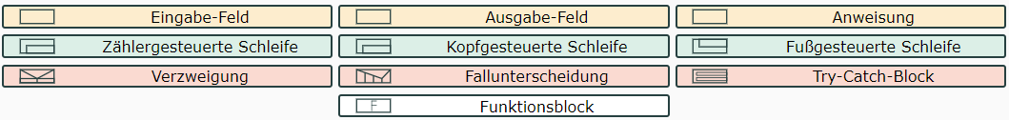

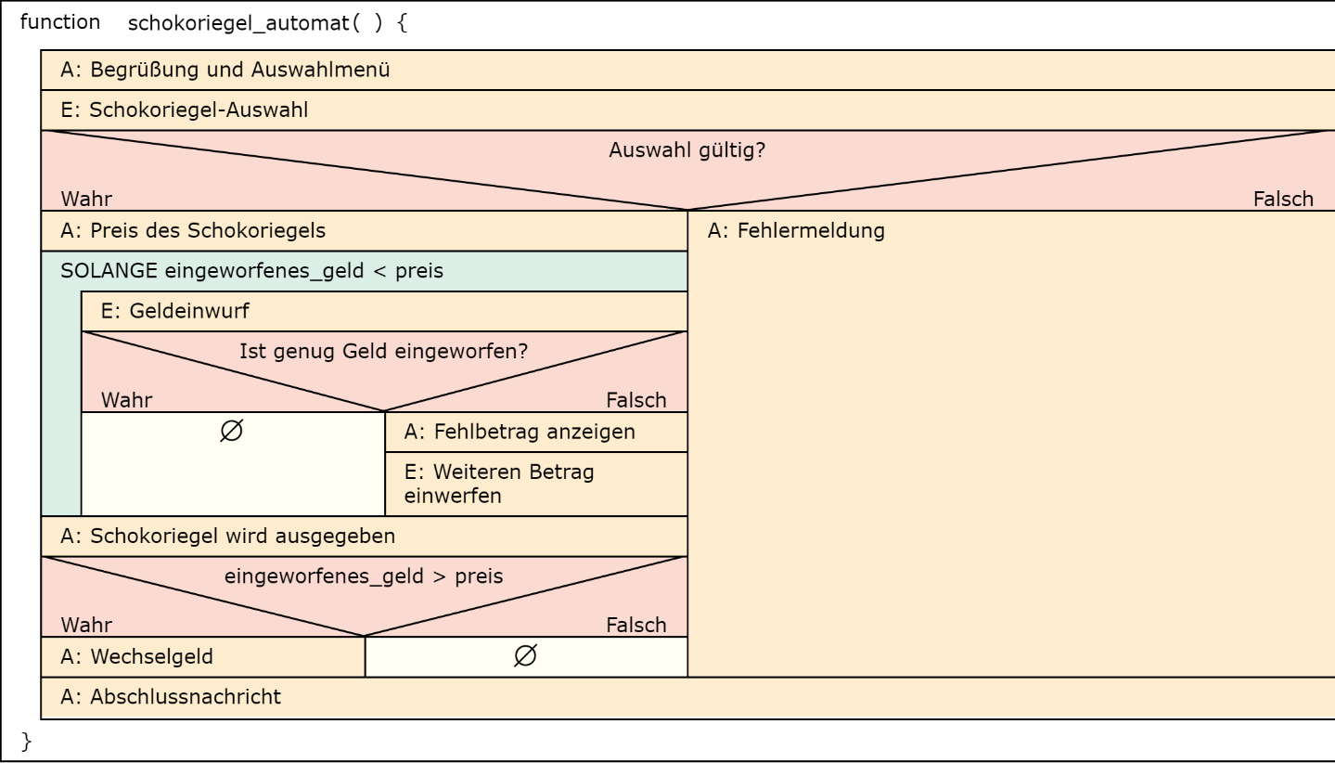

Verwendetes Tool: https://struktog.openpatch.org/

**4. Vervollständige das Struktogramm:**

Überprüfe, ob alle Schritte des Programms im Struktogramm abgebildet sind. Achte auf eine übersichtliche und gut strukturierte Darstellung.